**Е.С. Костюкова**

**ТЕТРАДЬ – ПОМОЩНИЦА**

**«Игровая программка Лары и Лука»**

Дидактическое пособие для совместных занятий

родителей и детей

Материал для закрепления

правильного произношения звука [Л]

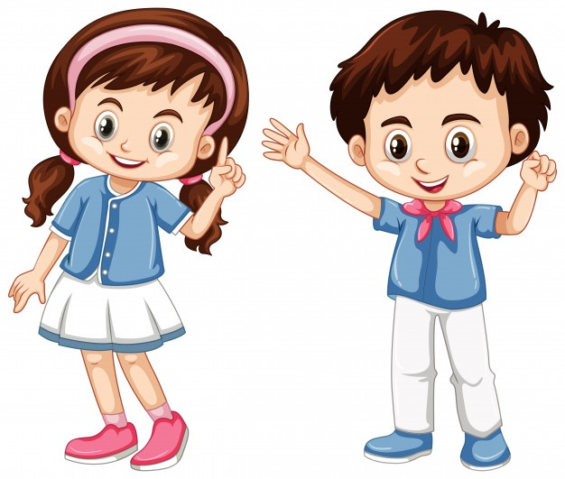

Муниципальное бюджетное дошкольное образовательное учреждение

детский сад комбинированного вида № 14 «Колобок» города Тихорецка

муниципального образования Тихорецкий район

**Е.С. Костюкова**

Тетрадь-помощница

**«Игровая программка Лары и Лука»**

*Дидактическое пособие для совместных занятий родителей с детьми*

***Материал для закрепления правильного произношения звука [Л]***

Костюкова Е.С.

**Тетрадь – помощница «Игровая программка Лары и Лука»**: дидактическое пособие для совместных занятий родителей и детей. Материал для закрепления правильного произношения сонорного звука [Л] / Костюкова Е.С. – Тихорецк, 2021. – 29с.

Печатается по решению методического совета МБДОУ № 14 «Колобок» г.Тихорецк, протокол

**Рецензент:** Майер Т.В., методист МКУ «Центр развития образования» муниципального образования Тихорецкий район.

Данная тетрадь содержит лексический и иллюстративный материал, предназначенный для автоматизации сонорного звука [Л] и может использоваться родителями для закрепления в речи уже поставленного звука.

Материал, предложенный автором, превращает однообразную и монотонную работу по закреплению произношению звука в интересную игру. Одновременно с автоматизацией звука у ребёнка совершенствуется навык чтения, развивается мелкая моторика, творческое воображение.

Совместная деятельность детей с родителями создаёт положительную динамику, чтобы достигнуть хороших результатов в звукопроизношении, но и формирует эмоциональный контакт родителей и детей.

Задача пособия – помочь родителям детей с речевыми нарушениями, логопедам, дефектологам.

© МБДОУ № 14 «Колобок» г. Тихорецк

© Е.С. Костюкова

СОДЕРЖАНИЕ

Аннотация 4

Предисловие 5

Комплекс упражнений артикуляционной гимнастики для звука [Л ] 8

Автоматизация изолированногозвука 10

Автоматизация звука в прямых слогах 11

Автоматизация звука в обратных слогах 12

Автоматизация звука в словах 14

Автоматизация звука в чистоговорках 21

Автоматизация звука в стихах и загадках24

Автоматизация звука в связной речи 26

Список используемой литературы 29

**Аннотация**

Своевременное формирование правильной речи у детей является необходимым условием полноценного развития личности. Однако большое количество детей в возрасте 5-7 лет страдает нарушением произношения. Эти нарушения имеют стойкий характер. Порой проходят месяцы упорных, кропотливых занятий, прежде чем ребёнок начнёт правильно произносить звуки.

В этой книге представлен комплекс игровых логопедических упражнений, направленных на автоматизацию у детей сонорного звука [Л].

Речевой материал расположен в той последовательности, в какой ведётся логопедическая работа.

Артикуляционная гимнастика, автоматизация звука: изолированного, в прямых слогах и в словах с прямыми слогами, в обратных слогах и словах с обратными слогами, в слогах и словах со стечениями согласных звуков, в предложениях, в чистоговорках, в стихах и загадках, в связной речи.

Самое главное, надо помнить, что важность логопедических занятий является рисование и раскрашивание позволяет акцентировать внимание ребёнка на тех или иных буквах. В книге отражено количество творческих упражнений, которые помогают с автоматизацией звука формировать у детей мелкую моторику пальцев, активизировать память, внимание и мышление.

Работа по исправлению звукопроизношения ведётся поэтапно. Ребёнок должен находиться столько, сколько ему необходимо для полного усвоения материала. Самое главное, использовать задания из пособия можно комбинированно.

***Уважаемые родители!***

Для большей эффективности занятий необходим создать благоприятные условия. Подготовьте ребенка психологически к будущей деятельности. Он должен понять, зачем нужно говорить правильно, почему этому надо учиться. Настройте его на долгую, трудную, но интересную работу. Приготовьте место для заня­тий: небольшой стол, два стула одинаковой высоты. Для выполнения упражнений для языка и последующей отработки звуков понадобится зеркало. Оно должно быть такого размера, чтобы ребенок мог видеть свое лицо полностью. Будет еще лучше, если вы сядете с ним вдвоем перед большим зеркалом.

Есть несколько правил поведения взрослых и детей на занятии:

1.Не настаивайте на вы­полнении, а договоритесь о том, когда он попытается сделать это еще раз;

2.Не бросайте начатое; если не получается какое-то задание, возьмитесь за другое, а к этому обязательно вернитесь позже: нельзя оставлять ребенка с чувством, что можно что-то недоделать.

Наше дидактическое пособие поможет вам в домашних условиях автоматизировать поставленный звук [Л] в речи ребёнка, сформировать мелкую моторику пальцев, активизировать память, внимание и мышления.

Будьте терпеливы и доброжелательны. Тогда результаты занятий со своим ребёнком вас обязательно порадуют!

**ЖЕЛАЕМ УДАЧИ!!!**

***Здравствуйте, девчонки и мальчишки,***

***внимательные и заботливые мамы и папы!***

Сейчас вы увидите и познакомитесь с разными заданиями,

которые подготовили для вас Лара и Лука.

**ПРИВЕТ!**



**ЛАРА ЛУКА**

***Комплекс упражнений артикуляционной гимнастики для звука [Л]***

*Все упражнения выполняются ежедневно. Обязательно перед зеркалом, сидя, у ребенка прямая спина, тело не напряжено, руки и ноги находятся в спокойном положении. После каждого упражнения ребенку предлагается немного отдохнуть и сглотнуть слюну.*

|  |  |
| --- | --- |
|  | ***Упражнение***  ***«Заборчик»***  Улыбнуться, с напряжением обнажив сомкнутые зубы. Повторить 5-10 раз. |
|  | ***Упражнение «Дудочка»***  С напряжением вытянуть вперёд губы. Повторить 5-10 раз. |
|  | ***Упражнение «Иголочка»***  Рот открыть, узкий язык выдвинуть вперёд. Следить, чтобы кончик языка не загибался. Повторить 4-5 раз. |
|  | ***Упражнение «Лопаточка»***  Рот открыт. Широкий расслабленный язык на нижнюю губу. Занести лопатку в рот, стараясь не напрягать язык. Удерживать его в таком положении под счёт до 5-10. Повторить 4-5 раз |
|  | ***Упражнение «Качели»***    Улыбнуться, открыть рот. На счёт «раз» - кончик языка поставить за верхние зубы. На счёт «два» - за нижние зубы. Повторить 4-5 раз. |
|  | ***Упражнение «Вкусное варенье»***  Улыбнуться, открыть рот. Широким языком в форме чашечки облизать верхнюю губу. Повторить 10-15 раз. |
|  | ***Упражнение «Чашечка»***  Улыбнуться, широко открыть рот. Высунуть широкий язык, придать ему форму чашечки. Повторить 5-7 раз. |

,

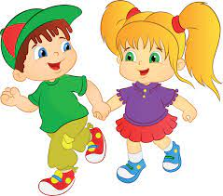

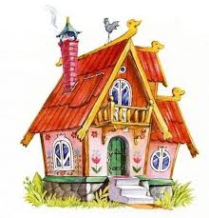

|  |
| --- |
| Помоги Ларе и Луке добраться до своего домика. Проведи по линии пальчиками  и повторяй Л- Л- Л, а затем карандашом, и тогда ребята быстрее доберутся домой! |



Лара и Лука надули красивые шарики, а на них интересные буквы. Прочитай слоги, а в этом помогут тебе взрослые!

Ребята предлагают поиграть в игру:

«**Пальчики здороваются**»

На каком пальчике слог, те пальчики и соединяй. Громко и правильно произнеси слоги.



Лара и Лука очень весёлые и озорные ребята! Они нарисовали на асфальте кляксы и написали буквы, стали прыгать на кляксы и говорить интересные буквы, поиграй вместе с ребятами в эту игру, нажимай пальчиком на кляксу и чётко произноси слоги.

ЯЛ

ИЛ

ЫЛ

ОЛ

УЛ



АЛ

ЁЛ

АЛ

ЫЛ

ЮЛ

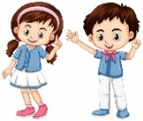Лара и Лука предлагают поиграть в игру

«**Прочитай слова и раскрась картинки, где**

**начинается слово со слога ЛА»**

|  |  |
| --- | --- |
| C:\Users\андрей\Desktop\download.png | C:\Users\андрей\Desktop\download.png |
| C:\Users\андрей\Desktop\download.jpg | C:\Users\андрей\Desktop\download.png |

Дети повторяют слова за взрослым, чётко произносят их:

лампа, ландыш, ласточка, лавочка.

Лара и Лука предлагают поиграть в игру

«**Прочитай слова и**

**раскрась картинки, где начинается слово со слога ЛО**»

|  |  |
| --- | --- |
| C:\Users\андрей\Desktop\download.png | C:\Users\андрей\Desktop\download.png |
| C:\Users\андрей\Desktop\download.png | C:\Users\андрей\Desktop\download.png |

Дети проговаривают слова за взрослым, где встречается слог **ЛО** в словах:

лось, лошадь, колодец, ложка, локон, лотос, талон, салон, солома.

Ребята предлагают поиграть в игру «**Фотограф**» -

назови картинки и запомни.

|  |  |
| --- | --- |
| C:\Users\андрей\Desktop\download.jpg | C:\Users\андрей\Desktop\download.jpg |
| C:\Users\андрей\Desktop\download.jpg | C:\Users\андрей\Desktop\download.png |
| C:\Users\андрей\Desktop\download.jpg | Голубь сизый: фото и описание птицы. Обитание, питание, размножение |

С помощью волшебного фотоаппарата «сфотографируй»,

запомни как можно больше картинок. Закрой карточки и назови то, что запомнил.

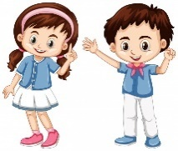Поиграй с ребятами в игру «**Четвёртый – лишний**».

Назови все картинки, чётко произноси звук [**Л]**

и обведи карандашом лишнюю картинку.

|  |  |
| --- | --- |
| Идеи на тему «Пчела» (100) в 2021 г | пчела, пчелиная тематика, пчелинное  искусство | C:\Users\андрей\Desktop\download.jpg |
| C:\Users\андрей\Desktop\download.jpg |  |
| C:\Users\андрей\Desktop\download.jpg |  |

Ребята предлагают поиграть в игру

**«Улитка Лаура».**

Начинай играть со старта и назови, кого ты повстречал на своём пути, когда дошёл до буквы «Л», а в этом поможет тебе взрослый.

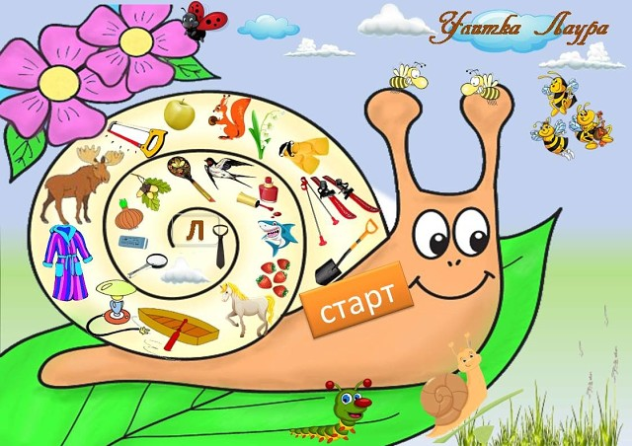

Поиграй вместе с ребятами в игру **«Змейка».**

Начинай играть со старта – это хвостик и назови, кого ты повстречал на своём пути, когда дошёл до шейки змеи – это финиш, а в этом поможет тебе взрослый.

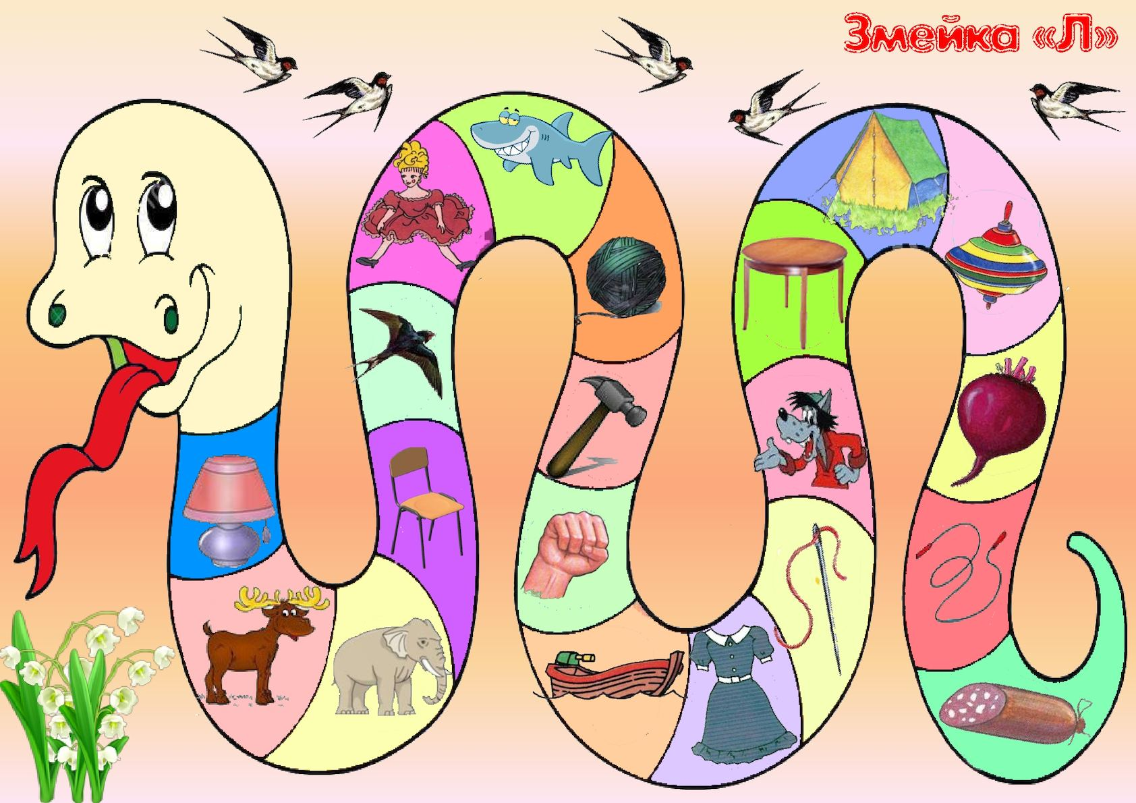

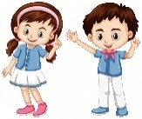

Лара и Лука хотят, чтобы ты оживил картинку, раскрась её, а самое главное, лучи солнца обвести по точкам ровно, не заходя за линию. Назови до кого дотрагиваются лучи солнца и назови их, обрати внимания, есть ли в этих словах буква «**Л**».

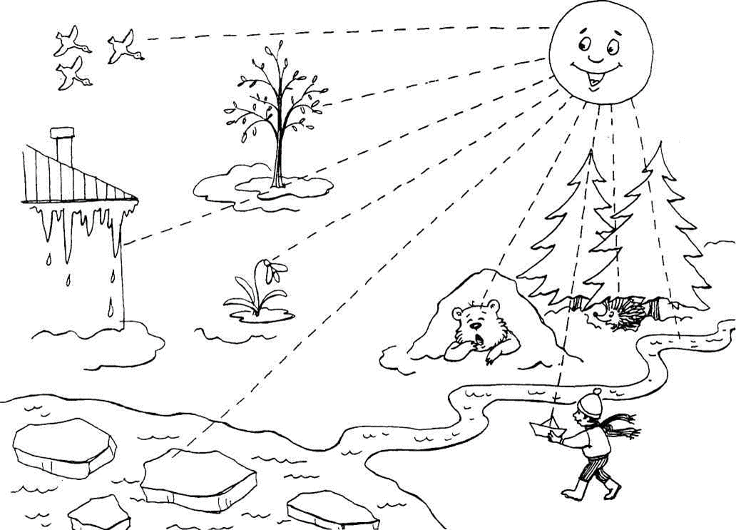

Ребята предлагают сложить счётными палочками, спичками или ватными палочками две картины, которые начинаются с буквы «Л» - отгадай вместе с взрослым загадку.

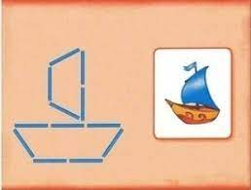

Это чудо, если плот

Океан переплывёт,

И, конечно, же для лодки

Лучше выбрать путь короткий. **(Лодка)**

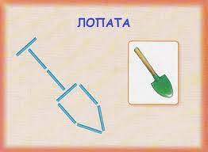

Я землю копала, ничуть не устала.

А кто мной копал, тот и устал **(Лопата)**

Взрослый читает загадку, а ребёнок отгадывает!

Лука предлагает выучить чистоговорки.

Постарайся повторять чистоговорки самостоятельно, глядя только на картинку. Ну конечно без помощи взрослого не обойтись, мама или папа читают тебе не один раз их, перед тем, как выучить!!!

|  |  |  |  |  |
| --- | --- | --- | --- | --- |
| |  |  | | --- | --- | | Картинки белка: распечатать или скачать бесплатно | Printonic.ru    ЛО – ЛО – ЛО,  У белки есть дупло. | Идеи на тему «Пчела» (100) в 2021 г | пчела, пчелиная тематика, пчелинное  искусство  ЛА-ЛА-ЛА  Села на цветок пчела. | | C:\Users\андрей\Desktop\download.jpg  АЛ – АЛ – АЛ  Пенал на пол упал. | C:\Users\андрей\Desktop\download.jpg  ОЛ - ОЛ – ОЛ  Пенал упал на стол. |   Лара очень любит эту считалочку, потому - что, когда ей хочется поиграть в прятки, она помогает определить «кто будет искать».  Предлагает тебе повторить считалочку за взрослым, если понравится, можешь выучить её.  C:\Users\андрей\Desktop\images.jpg |

|  |
| --- |
| Шёл котик по лавочке,  Раздавал булавочки.  Шёл по скамеечке –  Раздавал копеечки:  Кому десять, кому пять-  Выходи, тебе искать! |

Лара и Лука

предлагают поиграть в игру

«**Слушай и хлопай».**

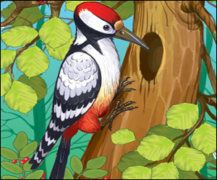Как только услышишь слово со звуком **Л**, хлопни в ладоши, а потом если понравится стихотворение в загадках, то можешь выучить!

|  |
| --- |
|  |
| |  |  | | --- | --- | | **ДЯТЕЛ**  Дятел жил в дупле пустом,  Дуб долбил как долотом.  День долбил, два долбил -  В небо клювом угодил. | **БЕЛЫЙ ЦВЕТ**  Белый снег, белый мел,  Белый заяц тоже бел.  А вот белка не бела,  Белой даже не была. |   C:\Users\андрей\Desktop\download.jpg |

Прочитайте детям стихотворения, а потом повторите с ребёнком.

|  |
| --- |
| Ребята  подготовили тебе увлекательные загадки, назови и  нарисуй отгадки. |

Я землю копала, ничуть не устала,

А кто мной копал, тот и устал.

(***Лопата***)

|  |
| --- |
|  |

Ела, ела дуб,

поломала зуб, зуб.

***(Пила)***

|  |
| --- |
| Детские 4-094 фотообои на флизелиновой основе 6926 руб Фотообои 4 листа  Фотообои на флизелине - Фотообои Москва |

Ларе приснился сон. Когда она проснулась утром, сразу побежала рассказывать его Луке, и хочет, чтобы вы о нём узнали!

Дело было летом. Лара пошла в лес и увидела волка. Девочка испугалась и побежала домой, а волк побежал за Ларой. Около дома Лара оглянулась и увидела, что это была её собака Лайка.

Вопросы:

1. Когда это было? 2. Куда пошла Лара?

3. Кого увидела в лесу? 4. Кто гнался за ней?

Прочитайте ребёнку рассказ и задайте вопросы.

Попросите ребёнка пересказать рассказ.

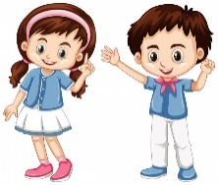Ребята подготовили для тебя игру

«**Исправь предложение**»,

найди и исправь ошибку.

**ХАЛАТ НАДЕЛ МАМУ.**

|  |
| --- |
| Халаты розовые с ушками &quot;Кролик&quot; для мамы и дочки комплекты с сапожками -  Эвелина Одесса |

.

**У ГОЛУБОГО ПЛАТЬЯ ЕСТЬ КУКЛА**.

|  |
| --- |
| C:\Users\андрей\Desktop\download.jpg |

**ЛАДОНИ ВЫМЫЛИ АЛЛУ МЫЛОМ.**

|  |
| --- |
| C:\Users\андрей\Desktop\download.jpg |

Родители читают предложения, а дети исправляют.

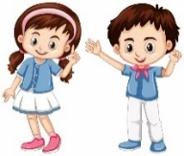Поиграй с ребятами в игру «**Близнецы»**, они хотят рассказать о себе, как они похожи и всё делают вместе.

Родители читают предложения по образцу, а дети заканчивают предложения.

Лара боялась волка, и Лука (боялся волка).

Лара помыла тарелку, Лука ………………………..

Лара весело смеялась, Лука ………………………..

Лара училась плавать, Лука …………………………



**Список используемой литературы**

1. Анищенкова Е.С. Практическое пособие по исправлению звукопроизношения у детей для логопедов и родителей / Е. С. Анищенкова. – М.: Астрель, 2007. -158, (2) с.: ил. – (Популярная логопедия).

2. Гальская Н.В. Тетрадь для закрепления произношения звуков Л: Пособие для детей с нарушениями речи / Н.В. Гальская; художник Л.Г. Орлова. – Мн.: Аверсэв, 2003. - 16 с. (Говорящий карандашик).

3. Комарова Л.А. Альбом дошкольника «Автоматизация звука Л в игровых упражнениях». Альбом дошкольника / Л.А. Комарова – М.: Издательство ГНОМ и Д, 2008. – 32 с.

4. Коноваленко В.В., Коноваленко С.В. Домашняя тетрадь по закреплению произношению звука Л: пособие для логопедов, родителей и детей. – М.: Издательство ГНОМ – ПРЕСС, 1998.

Иллюстрационный материал заимствован из общедоступных ресурсов Интернета, не содержащих указаний на авторов этих материалов и каких-либо ограничений для них заимствования.